МИНИСТЕРСТВО ОБРАЗОВАНИЯ СТАВРОПОЛЬСКОГО КРАЯ
Государственное бюджетное профессиональное образовательное учреждение
«Ставропольский строительный техникум»

М. В. Катрич

ЭЛЕКТРОТЕХНИКА И ЭЛЕКТРОНИКА

Методические указания по выполнению контрольной работы

08.02.08 Монтаж и эксплуатация оборудования и систем газоснабжения

Ставрополь, 2024

РАССМОТРЕНО  на заседании цикловой комиссии  естественно-математических дисциплин  Протокол № 10 от «13» мая 2024 г.  и. о. председателя комиссии  Н.В. Корякина | РЕКОМЕНДОВАНО  к применению решением  Методического совета  ГБПОУ ССТ протокол №10  от «24» мая 2024 г.
СОГЛАСОВАНО
Л. В. Белоусова,
заместитель директора по учебно-методической работе и качеству
«13» мая 2024 г.

Рецензенты:
Л. В. Печалова, методист ГБПОУ ССТ
«13» мая 2024 г.
Разработчик:
М. В. Катрич, преподаватель цикловой комиссии естественно-математических дисциплин ГБПОУ ССТ
«13» мая 2024 г.

Содержание

- Контрольные задания. Указания к выполнению контрольной работы.…………4
- Указания к выполнению контрольной работы…………………………….. ……5
- Указания к решению задачи 1………………..…………………..……..5
- Указания к решению задачи 2……………………………………..…..10
- Указания к решению задачи 3………………………………………....15
- Указания к решению задачи 4……………………………………..…..29
- Указания к решению задачи 5……………………………………..…..24
- Контрольная работа №1
- Задача 1, варианты 1-10………………………………………………….……26
- Задача 2, варианты 1-10……………………………………………………….29
- Задача 3, варианты 1-10………………………………...……………………..31
- Задача 4, варианты 1-10………………………………...……………………..33
- Задача 5, варианты 1-10………………………………...……………………..34
- Список рекомендуемой литературы и Интернет-ресурсов. .………… ….…...35

Контрольные задания.
Указания к выполнению контрольной работы
Контрольная работа для студентов заочной формы обучения, состоит из 6 задач.
Варианты контрольной работы индивидуальные. Для всех учащихся задачи контрольной работы имеют один и тот же номер 1,2,3,4,5,6. Содержание условий этих задач дано по вариантам, а числовые данные - в таблицах, номера которых указаны в условиях задач.
Работы, выполненные не по своему варианту, не засчитываются и возвращаются учащемуся.
Номер варианта  учащегося | 1 задача  номер варианта задачи | 2 задача  номер варианта задачи | 3 задача  номер варианта задачи | 4 задача  номер варианта задачи | 5 задача  номер варианта задачи
01 | 2 | 2 | 2 | 2 | 2
02 | 3 | 3 | 1 | 3 | 1
03 | 4 | 4 | 4 | 4 | 4
04 | 5 | 5 | 5 | 5 | 5
05 | 6 | 6 | 6 | 6 | 6
06 | 7 | 7 | 7 | 7 | 7
07 | 8 | 8 | 8 | 8 | 8
08 | 9 | 9 | 9 | 9 | 9
09 | 10 | 10 | 10 | 10 | 10
10 | 1 | 3 | 1 | 3 | 1
11 | 2 | 1 | 2 | 1 | 2
12 | 3 | 2 | 3 | 2 | 3
13 | 4 | 3 | 4 | 3 | 4
14 | 5 | 4 | 5 | 4 | 5
15 | 6 | 5 | 6 | 5 | 6
16 | 7 | 6 | 7 | 6 | 7
17 | 8 | 7 | 8 | 7 | 8
18 | 9 | 8 | 9 | 8 | 9
19 | 10 | 9 | 10 | 9 | 10
20 | 1 | 10 | 1 | 10 | 1
21 | 2 | 2 | 2 | 2 | 2
22 | 3 | 3 | 3 | 3 | 3
23 | 4 | 1 | 4 | 1 | 4
24 | 5 | 2 | 5 | 2 | 5
25 | 6 | 3 | 6 | 3 | 6
26 | 7 | 4 | 7 | 4 | 7
27 | 8 | 5 | 8 | 5 | 8
28 | 9 | 6 | 9 | 6 | 9
29 | 10 | 7 | 10 | 7 | 10
30 | 1 | 8 | 1 | 8 | 1
31 | 2 | 9 | 2 | 9 | 2
32 | 3 | 10 | 3 | 10 | 3
33 | 4 | 1 | 4 | 4 | 4
34 | 5 | 2 | 5 | 5 | 5
35 | 6 | 3 | 6 | 6 | 6
36 | 7 | 4 | 7 | 7 | 7
37 | 8 | 5 | 8 | 1 | 8
38 | 9 | 6 | 9 | 2 | 9
39 | 10 | 7 | 10 | 3 | 10
40 | 1 | 8 | 1 | 4 | 1

УКАЗАНИЯ К ВЫПОЛНЕНИЮ КОНТРОЛЬНОЙ РАБОТЫ
В контрольную работу 1 входят шесть задач, условия которых даны в тексте, а числовые данные — в таблицах. При решении всех задач и примеров падение напряжения в проводах не учитывать, а индексы токов, напряжений и мощности должны соответствовать номеру резистора. Например, ток I₂ проходит через резистор R₂; I₃, P₃, U₃ — ток, мощность и напряжение на резисторе R₃.

Указания к решению задачи 1
Решение задачи 1 требует знания основных законов постоянного тока, производных формул этих законов и умения их применять для расчета электрических цепей со смешанным соединением резисторов.
Перед решением задачи своего варианта рекомендуется еще раз ознакомиться с решением примеров 1, 2, 3 данного пособия и решить рекомендуемые задачи из пособия. При решении задач со смешанным соединением резисторов для уяснения последовательности действий далее разобрав контрольной задачи 1 состоящее из пяти этапов. Эта последовательность состоит в следующем.
1. Записать условия задачи, пояснив рисунком. Содержание условий задачи выписывать применительно к своему варианту.
2. Выписать из условий то, что дано и нужно определить в виде буквенных обозначений и числовых значений.
3. Продумать план решения и при необходимости подобрать справочный материал.
Порядок решения.
1). Находим эквивалентное сопротивление цепи.
2). Определяем токи I₁, I₂, I₃, I₄, обозначив их на схеме стрелками.
4). Решение выполнять по этапам с нумерацией и кратким описанием действий. Именно так решены все типовые примеры пособия.
Отсутствие письменных пояснений действий приводит к неполному пониманию решения задач, быстро забывается.
5). Проверку выполнить следующими способами: а) логичность получения такого результата; б) проверка результатов с применением первого и второго законов Кирхгофа, подсчетом баланса мощности; в) сравнение результатов решением задачи другими способами.
Объясним некоторые способы проверки результатов решения.
Применение первого закона Кирхгофа. Формулировка закона: алгебраическая сумма токов в узловой точке равна нулю. Математическая запись: ΣI_{n}=0.
Подстановка числовых значений и проверка равенства.
Применение второго закона Кирхгофа. Формулировка закона: во всяком замкнутом контуре электрической цепи алгебраическая сумма э. д. с. ΣЕ равна алгебраической сумме падений напряжений ΣIR на отдельных сопротивлениях этого контура.
Подсчет баланса мощности. Общая мощность цепи равна сумме мощностей на отдельных резисторах.
Для закрепления понимания методики решения задач со смешанным соединением резисторов рассмотрим примеры 1, 2, 3.
Пример 1. Электрическая цепь, состоящая из нескольких резисторов, имеет эквивалентное сопротивление R_{эк1} = 10 Ом. Каким способом и какой по величине сопротивления резистор R_{x} следует подключить к цепи, чтобы увеличить эквивалентное сопротивление этой цепи до величины R_{эк2}= 25 Ом?
Дано: R_{эк1} = 10 Ом, R_{эк2} =25 Ом. Определить значение и способ подключения R₂.
Решение: При последовательном соединении резисторов эквивалентное сопротивление равно сумме их сопротивлений. Так как эквивалентное сопротивление цепи R_{эк2} по сравнению с прежним значением R_{эк1} увеличивается, то резистор R_{x} надо включить в цепь последовательно:
R_{эк2} = R_{эк1} + R_{x}→ R_{x}= R_{эк2}–R_{эк1} =25-10 = 15 Ом
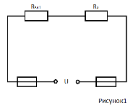
Ответ: R_{x} =15 Ом (рисунок 1).
Пример 2. Электрическая цепь, состоящая из нескольких резисторов, имеет эквивалентное сопротивление R_{эк1}= 10 Ом. Каким способом и какому по значению сопротивления R_{x} резистор следует подключить, чтобы уменьшить эквивалентное сопротивление цепи до R_{эк2}= 6 Ом?
Дано: R_{эк1} = 10 Ом, R_{эк2}=6 Ом.
Определить значение и способ подключения R_{x}.
Решение. При параллельном соединении резисторов обратное значение эквивалентного сопротивления цепи равно сумме обратных значений сопротивлений отдельных резисторов 1/R_{эк}=1/R₁+1/R₂ + + ...+ 1/R_{n} и будет меньше наименьшего сопротивления резисторов. Например, параллельно соединены резисторы сопротивлениями 100, 50, 10 и 0,5 Ом. Эквивалентное сопротивление такого соединения меньше 0,5 Ом.
По условию задачи, эквивалентное сопротивление R_{эк2}, меньше первоначального значение R_{эк}, поэтому резистор Rx подключается к цепи параллельно, а значение его сопротивления определяют следующим образом:
1/R_{эк}= 1/R_{эк1} +1/ R_{x}→1/ R_{x}= 1/R_{эк2}–1/R_{эк1}= 1/6— 1/10= 1/15.
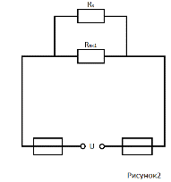
Ответ: R_{x} = 15 Ом (рисунок 2).
Пример 3. На рисунке 3 изображена электрическая цепь со смешанным соединением резисторов. Известны значения сопротивлений резисторов R₁=3 Ом, R₂=10 Ом, R₃=15 Ом, R₄=1 Ом, напряжение U= 110 В и время работы цепи t=10 ч. Определить токи, проходящие через каждый резистор I₁, I₂, I₃, I₄ , общую мощность цепи Р и расход энергии W.
Дано:R₁=3 Ом, R₂=10 Ом, R₃=15 Ом, R₄=1 Ом, U=110 В, t=10ч. Определить I₁, I₂, I₃, I₄ ,P, W.
Решение: 1. Обозначим стрелками токи, проходящие через каждый резистор с учетом их направления (рисунок 3).
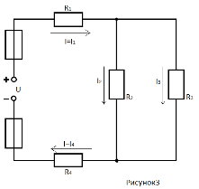
2. Определим общее эквивалентное сопротивление цепи, метод подсчета которого для цепи со смешанным соединением резисторов сводится к последовательному упрощению схемы.
Сопротивления R₂ и R₃ соединены параллельно. Найдем общее сопротивление при таком соединении: 1/R_{2,3} = 1/R₂+1/R₃, приводя к общему знаменателю, получим
R _{2,3} = R2 R₃/ (R2+ R₃) = 10*15/(10+15) =150/25=6 Ом
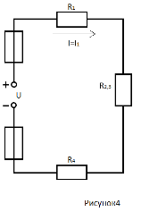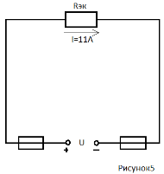
Схема примет вид рисунка 4.
Теперь резисторы R_{2,3}, R₁, R₄ соединены последовательно, их общее сопротивление
R_{эк} = R₁ + R_{2,3} + R₄ = 3+6+ 1 = 10 Ом.
Это общее сопротивление, включенное в цепь вместо четырех сопротивлений схемы (рисунок 3), при таком же значении напряжения не изменит тока в цепи. Поэтому это сопротивление чаще называется общим эквивалентным сопротивлением цепи или просто эквивалентным сопротивлением цепи (рисунок 5).
3. По закону Ома для внешнего участка цепи определим ток
I=U/R_{эк}= 110/10= 11А.
4. Для определения токов, проходящих через резисторы R₂ и R₃, нужно найти напряжение на параллельном участке U_{2,3}. Это напряжение можно определить двумя способами:
а) U_{2,3}=I/R_{2,3} =11*6=66 В или
б) U_{2,3} = U—IR₁—IR₄=U—I(R₁+R₄) =110 – 11*(3+1) =66 В.
По закону Ома для параллельного участка цепи найдем
I₂ = U_{2,3}/R₂ = 66/10 = 6,6 А;
I3 = U_{2,3}/R₃= 66/15 = 4,4 А.
или, применяя первый закон Кирхгофа, получим
I₃= I — I₂= 11— 6,6 = 4,4 А.
5. Найдем общую мощность цепи:
Р= UI = 110*11 = 1210 Вт = 1,21 кВт.
6.Определим расход энергии:
W = Рt= 1,21*10= 12,1 кВт*ч.
7.Выполним проверку решения задачи описанными ранее способами:
а) проверим баланс мощности
Р = Р ₁+ Р₂+ Р₃+ Р₄=I²₁R₁+ I²₂R₂+ I²₃R₃+I²₄R₄=
=11²*3+6,6²*10+4,4²*15+11²*1= 36 3 + 435,6 + 290,4+121 = 1210 Вт;
1210 Вт =1210 Вт
б) для узловой точки А применим "первый" закон Кирхгофа
I= I ₂ + I ₃= 11 =6,6 + 4,4;
11 А = 11 А;
в) составим уравнение по второму закону Кирхгофа, обходя контур цепи по часовой стрелке, U = U₁+U_{2,3}+U₄=IR₁+IR_{2,3}+IR₄I = =110=11*3+11*6+11*1. Анализ: 110В = 110В.
Все способы проверки подтверждают правильность решения задачи
В вашем варианте достаточно использовать только тот способ, который предусмотрен условием.
Применяя описанную методику, рекомендуется решить задачи к которой даны ответы для контроля правильности решения.

Указания к решению задачи 2
Решение этой задачи требует знания основных понятий о переменном токе: мгновенных и действующих значений токов, напряжений и э. д. с, периоде и частоте изменений переменных синусоидальных величин, начальной фазе и сдвиге фаз между током и напряжением. Необходимо также понимать физические процессы в неразветвленных цепях однофазного тока с последовательным соединением активного, индуктивного и емкостного сопротивлений, знать формулы для расчета таких цепей.
Рассмотрим примеры по расчету неразветвленных цепей переменного тока.
Индексы буквенных обозначений в задачах соответствуют индексам сопротивлений, так, например: Р₁ — активная мощность первого сопротивления; U_{а1} — напряжение на первом активном сопротивлении; U_{L2} — напряжение на втором индуктивном сопротивлении и т. д.
Пример 4. В неразветвленной цепи переменного тока с сопротивлениями (рисунок 6) R₁ = 2 Ом, R₂ = 2 Ом, Х_{L1} = 4 Ом, X_{L2} = 5 Ом, X_{С1}=4 Ом, Х_{С2}=2 Ом подведенное напряжение U=220 В.
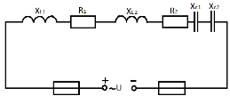
Рисунок 6
Определить: Z (полное сопротивление цепи), cos φ и sin φ , S, Р и Q (полную, активную и реактивную мощности), I (ток цепи). Построить в масштабе векторную диаграмму.
Дано: R₁=2 Ом, R₂ = 2 Ом, X_{L1},=4 Ом, X_{L2} = 5 Ом, Х_{С1} =4 Ом,
Х_{С2} = 2 Ом, U = 220 В. Определить: Z, cos φ , sin φ , I, S, Р, Q.
Решение. 1. Находим полное сопротивление цепи по формуле:
Z=√R²+ (X_{L} - Хc )² ,где R= R₁+R₂=2+2=4 — арифметическая сумма всех активных сопротивлений, Ом; Х_{L} = Х_{L1}+X_{L2} =4+5 = 9, Xc= X_{C1}+X_{C2} = 4+2 = 6 арифметические суммы однотипных индуктивного и емкостного сопротивлений, Подставляем полученные значения в формулу:
Z=√R²+ (X_{L} - Хc )²=√ 4²+(9-6) ² = √25=5 Ом
Обратить внимание на последовательность записи решения: вначале пишем формулу, затем подставляем числовые значения электрических величин и после этого выполняем арифметические действия и пишем ответ. При такой записи удобно проверить все действия, старайтесь ее соблюдать!
2. По закону Ома для цепи переменного тока определим ток в цепи:
I = U/Z = 220/5 = 44 А.
3. Из треугольника сопротивлений следует:
соs φ = R/Z = 4/5 = 0,8 и sin φ = (X_{L} — Х_{С} )/Z =(9 – 6)/5=3/5=0,6.
По таблицам тригонометрических величин найдем значение угла сдвига фаз: φ = 36°50'.
4. Подсчитаем значение мощностей:
полная мощность S = UI=220 44 = 9680 B. A = 9,68 кВ. А;
активная P = S cos φ = 9680 .0,8 = 7744 Вт = 7,744 кВт;
реактивная Q = S sin φ = 9680.0,6 = 5808 вар = 5,808 квар.
При построении векторных диаграмм тока и напряжений следует исходить из следующих условий:
- ток одинаков для любого участка цепи, так как разветвлений в ней нет;
- на каждом сопротивлении при прохождении тока создается падение напряжения, значение которого определяют по закону Ома для участка цепи и называют напряжением на данном сопротивлении: U_{a} = IR —на активном; U_{L} =IX_{L} — на индуктивном;
U_{С} = IXc — на емкостном.
Построение векторной диаграммы.
1. Выписываем значение тока и напряжений:
I= 44 A, U_{L1} = IX_{L1} = 44 4 = 176 В, U_{a1} = IR₁=44 2 = 88 В, U_{L2}=IX_{L2}=44.5 = 220 В, U_{a2}=IR₂=44.2 = 88 В, U_{С1} =I X_{c1} = 44.4=176 В, U_{С2} = IX_{c2} = 44.2 = 88 В.
2. Исходя из размеров бумаги (миллиметровки или тетрадного листа в клеточку), задаемся масштабом по току и напряжению. Для рассматриваемого примера принимаем масштаб: по току т_{l} = 10 А/см, по напряжению m_{u} = 44 В/см. Тогда длины векторов l следующие:
длина вектора тока: l₁=I/m₁ = 44 А/10 А/см = 4,4 см,
длины векторов напряжений:
l _{UL1}=U_{L1}/m_{U}=176 В/44 В/см = 4 см;
l _{UL2}= U_{L2}/m_{U}=220 В/44 В/см = 5 см;
l _{UC1}= U_{C1}/m_{U}= 176 В/44 В/см =4 см ;
l _{Ua1}= U_{a1}/m_{U}= = 88 В/44 В/см = 2 см;
l _{Ua2}= U_{a2}/m_{U} = = 88 В/44 В/см = 2 см;
l _{UC2}= U_{C2}/m_{U}= 88 В/44 В/см =2 см .
3. Выполняем построение диаграммы в такой последовательности
а) за начальный принимается вектор тока, так как ток является одинаковым значением для всех участков цепи.
Строим этот вектор горизонтально в масштабе (рисунок 7).
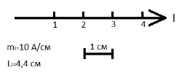
Рисунок 7
Далее следует строить векторы напряжений на каждом сопротивлении с учетом сдвига фаз относительно вектора тока. При этом целесообразно придерживаться последовательности расположения сопротивлений и напряжений на них U_{L1}→ U_{a1}→ U_{L2}→U_{a2}→ U_{C1}→ U_{C2}
б) вектор напряжения на первом индуктивном сопротивлении U_{li} строим от начала вектора тока под углом 90° в сторону опережения этого вектора (вверх) (рисунок 8);
в) вектор напряжения на первом активном сопротивлении U_{a1}строим от конца вектора U_{L}1параллельно вектору тока, так как между этими векторами I и U_{a1} сдвига фаз нет (рисунок 9);
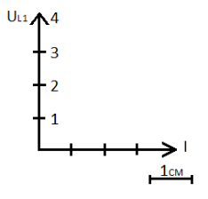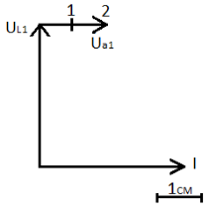
Рисунок 8 Рисунок 9
г) вектор напряжения на втором индуктивном сопротивлении U_{L2} строим от конца вектора U_{a1}в сторону опережения на 90°(вверх) (рисунок 10);
д) вектор напряжения на втором активном сопротивлении U_{a2} строим от конца вектора U_{L2} параллельно вектору тока аналогично построению вектора U_{а1}(рисунок11);
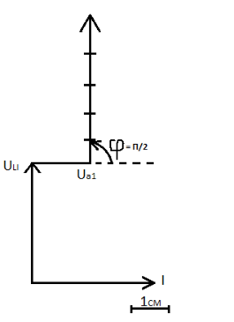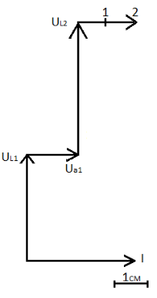
Рисунок 10 Рисунок 11

е) векторы напряжений на первом и втором емкостных сопротивлениях U_{c1} и U_{C2} строим от конца вектора U_{a2} под углом 90° в сторону отставания от вектора тока (вниз) (рисунок 12);
ж) вектор полного напряжения U находим геометрически сложением векторов по правилу многоугольника, начало принятого за первый вектор U_{L1}соединяем с концом последнего вектора U_{c2} (рисунок 13).
U=U_{L1}+ U_{a1}+ U_{L2}+U_{a2}+U_{C1}+U_{C2}
Угол между векторами тока I и общего (приложенного) напряжения U обозначают φ и называют углом сдвига фаз данной цепи.
Проверка. Следует проверить аналитическое решение и построение векторной диаграммы путем их сопоставления следующим образом.
- Проверка угла φ производится с помощью транспортира и сравнением полученной величины угла в градусах с расчетным в п. 3 решения. В данном случае по расчету φ = 36°50', по диаграмме этот угол также равен φ =36°50'.
- Проверка значения приложенного напряжения: по диаграмме длина этого вектора 1_{U} =5 см, значение напряжения U = l_{U}m_{U}=5см 44 В/см = 220 В, что соответствует условиям задачи. Значит, диаграмма построена верно.
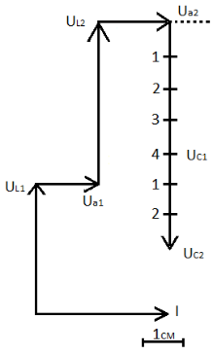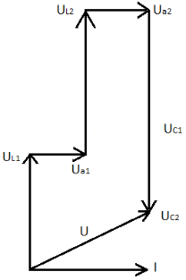
Рисунок 12 Рисунок 13

Указания к решению задачи 3

Для решения задачи 4 необходимо изучить тему «Трансформаторы», знать устройство, принцип действия и работу однофазных трансформаторов. Уметь определять по техническим характеристикам (паспортным данным) электрические величины, характеризующие работу трансформатора в номинальном режиме и при работе с недогрузкой.
Номинальный режим. В этом режиме номинальная (полная) мощность трансформатора, отдаваемая потребителю, S_{Hoм} = S_{2Hом} используются полностью при номинальных напряжениях на первичной U_{1Hом} и вторичной U_{2Hом} обмотках трансформатора. Ток вторичной обмотки определяют из формулы мощности S_{2Hом}= U_{2Hом} I_{2Hом} → I_{2Hом}= S_{2Hом}/ U_{2Hом}
Ток в первичной обмотке подсчитывают с допускаемым приближением, исходя из того, что потери в трансформаторе малы и его коэффициент полезного действия близок к единице, при котором номинальные параметры определяются следующими формулами: S_{2Hом}= U_{2Hом} I_{2Hом}= U_{1Hом} I_{1Hом}→ I_{1Hом}= S_{2Hом}/ U_{2Hом} Активная мощность, отдаваемая вторичной обмоткой трансформатора приемнику энергии, зависит от коэффициента мощности потребителя cosφ_{2Hом} и выражается формулой Р_{2Hом}= S_{2Hом} cosφ_{2Hом}
При активной нагрузке, такой, как лампы освещения,
cosφ_{2Hом} =1 и Р_{2Hом}= S_{2Hом.}
Активная мощность, потребляемая трансформатором из сети: Р_{1Hом}=U_{1Hом}I_{1Hом} cosφ_{1Hом}, тогда коэффициент полезного действия η_{Hом}=Р_{2Hом}/Р_{1Hом} а потери мощности в трансформаторе ∑ Р Р_{1Hом}—Р_{2Hом}
Коэффициент трансформации k определяется отношением числа витков ω ₁ и ω ₂ или э. д. с. самоиндукции E₁ в первичной обмотке и взаимоиндукции Е₂ во вторичной
k = ω ₁ / ω ₂ = Е₁/Е₂.
При холостом ходе (нагрузка отключена) эти э.д.с. почти равны напряжениям обмоток U_{1x} и U_{2x}. Значит, наиболее точная формула определения коэффициента трансформации трансформатора по отношению напряжений холостого хода обмоток k =U_{1x}/U_{2x}.
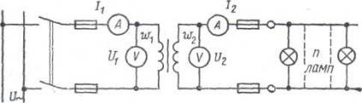
Рисунок 15
Практически коэффициент трансформации подсчитывают приближенно отношением напряжений в любом режиме
k = U_{1Ном}/U_{2Ном}, или k = U₁/U₂.
Допускаемая ошибка незначительна, так как напряжения нагруженного трансформатора немного отличаются от их значений в режиме холостого хода.
Принимая U_{2Hом} I_{2Hом}= U_{1Hом} I_{1Hом}, получим U_{1Hом}/U_{2Hом}=I_{2Hом}/I_{1Hом}=k, т.е. коэффициент трансформации можно также определить отношением токов.

Неноминальный режим работы трансформатора. Чаще всего мощность потребителя S₂ , подключенная к вторичной обмотке трансформатора, меньше его номинальной мощности S_{2Hом}.
Отношение S₂/S_{2Hом}=k_{нагр} называется коэффициентом нагрузки. В таком режиме S₂=U₂I₂→ I₂= S₂/U₂; S₂= U₁I₁→I₁ =S₂/U₁. Остальные обозначения и формулы такие же, как для номинального режима, но без индекса «ном».
Ознакомимся с методикой решения задач по подсчету электрических величин, характеризующих работу трансформатора, в приведенных примерах.

Пример 5. Однофазный трансформатор питает пониженным напряжением лампы накаливания. Режим неноминальный. Первичная обмотка трансформатора подключена к напряжению сети U₁= 220 В, а вторичная нагружена 20 лампами мощностью по 50 Вт (рисунок 15). Напряжение на вторичной обмотке трансформатора U₂=12 В. Коэффициент полезного действия трансформатора η=0,9. Число витков первичной обмотки ω₁ = 400.
Определить. 1. Коэффициент трансформации трансформатора k.
2. Активную мощность Р₂, отдаваемую вторичной обмоткой трансформатора.
3. Активную мощность Р₁ потребляемую трансформатором из сети.
4. Токи первичной I₁ и вторичной I₂ обмоток трансформатора.
5. Число витков вторичной обмотки трансформатора ω₂

Дано:U₂= 220 В; U₂=12 В; n_{ламп} =20 шт.; P_{ламп}= 50 Вт; ω₁=400; η= 0,7.
Определить:k, Р₂, Р₁, I₁, I₂, ω₂.
Решение. 1. Определим коэффициент трансформации трансформатора:
k =U₁/ U₂=220/12 = 18,33.
- Определим мощность, отдаваемую вторичной обмоткой трансформатора Р₂, зная число ламп n_{ламп} и мощность каждой лампы P_{ламп}.
Р₂ =n_{ламп} P_{ламп} =20 12=240 Вт.
3. Зная к. п. д. трансформатора, определим активную мощность, потребляемую из сети,
η=Р₂/Р₁→Р₁=Р₂/ η=240/0,8=300 Вт.
4. По формулам мощности, зная, что при активной нагрузке
cosφ₁=cosφ₂=1, определим токи первичной I₁ и вторичной I₂ обмоток трансформатора:
Р₁ = U₁ I₁ cos φ₁→ I₁ = P₁/(U₁cos φ₁)=300/(220-1)=1,36 A;
P₂ = U₂I₂ cos φ₂→ I₂=P₂/( U₂cos φ₂)=240/(12-1)=20 A.
5. Число витков вторичной обмотки трансформатора ω₂ определим из формулы:
k=ω₁/ ω₂→ ω₂=ω₁ / k = 400/18,33=21,8.
Пример 6. Однофазный трансформатор питает лампы накаливания. Коэффициент мощности нагрузки cosφ₂=l. Вторичное напряжение U₂=24В. Вторичная мощность P₂=1,2 кВт. Коэффициент трансформации k=16. Определить токи в первичной I₁ и вторичной I₂обмотках. Режим неноминальный.
Дано: U₂= 24 В, Р₂= 1,2 кВт, cos φ₂= 1, k= 16.
Определить: I₁ I₂
Решение. 1. Ток во вторичной обмотке определим из формулы
P₂ =U₂I₂ cosφ₂→ I₂ = P₂/( U₂cos φ₂) =1,2-1000/(24-1)=50 А.
- Ток I₁ определим из формулы коэффициента трансформации:
I₁/ I₂= ω₂/ ω₁=1/k, откуда I₁= I₂/k=50,/16=3,13А.

Пример 7. Понижающий однофазный трансформатор, работая не в номинальном режиме, питает потребитель с активно-индуктивной нагрузкой Z (рисунок 16), полная мощность которого S₂=1000B A. Первичная обмотка трансформатора подключена к сети напряжением U=400 В. Коэффициент полезного действия трансформатора η=0,95. Коэффициент мощности вторичной цепи cos φ ₂=0,95.
Определить. 1. Напряжение вторичной обмотки U₂ 2. Активную мощность P₂ отдаваемую трансформатором. 3. Активную мощность P₁, потребляемую трансформатором из сети. 4. Токи первичной I₁ и вторичной I₂ обмоток трансформатора.
Дано: U₁=400 В; S₂=1000 B A; η=0,95; k=10 cosφ ₂=0,95.
Определить:U₂,P₂,P₁,I₂,I₁.
Решение. 1. Вторичное напряжение определим из формулы коэффициента трансформации
k=U₁/U₂→U₂=U₁/k = 400/10 = 40 В.
2. Активную мощность Р₂, отдаваемую вторичной обмоткой трансформатора, определим по формуле Р₂=S₂соs φ₂= 1000-0,95=950 Вт.
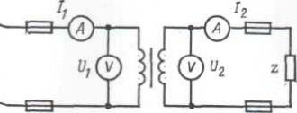
Рисунок 16
3. Активную мощность P₁, потребляемую трансформатором из сети, определим из формулы к.п.д.
η = Р₂/ Р₁→ Р₁ = Р₂/ η = 950/0,95 = 1000 Вт = 1 кВт.
4. Ток I₂ вторичной обмотки трансформатора определим из формулы полной мощности
S₂ = U₂1₂ → I₂= S₂/U₂ = 1000/40 = 25 A.
5.Ток I₁ первичной обмотки трансформатора можно определить по двум формулам: S₂ = U₁I₁ → I₁= S₂/U₁ = 1000/40 = 2,5 A; k=I₂/I₁→I₁=I₂/k =25/10=2,5 A

Указание к решению задачи 4
Задача содержит материал темы «Электрические машины переменного тока». Для ее решения необходимо знать устройство и принцип действия асинхронного двигателя трехфазного тока, а также зависимость между электрическими величинами, характеризующими его работу.
Рассмотрим два вопроса, знание которых необходимо для решения задачи: 1) зависимость между частотами вращающегося магнитного поля статора (синхронная частота) n₁ и частотой вращения ротора двигателя n₂; 2) новая маркировка асинхронных двигателей серии 4А.
1. Частота вращающегося магнитного поля статора n₁ зависит от числа пар полюсов двигателя р, на которое сконструирована обмотка статора, и от частоты тока трехфазной системы n₁=60f/p. Частота тока в цепи (промышленная частота) f=50 Гц. Тогда формула примет вид n₁ = 60*50/p = 3000/p об/мин.
Из формулы следует, что при любой механической нагрузке, которую может преодолеть двигатель, синхронная частота n₁ остается неизменной, так как зависит только от конструкции обмотки статора.
Частота вращения ротора п₂ связана с частотой n₁ характеристикой двигателя, которая называется скольжением, s (маленькая буква): s= (n₁ n₂)/n₁→ n₂= n₁(1—s). Скольжение s изменяется от 0,01 до 0,06 или от 1 до 6 %, возрастая с увеличением нагрузки двигателя. Поэтому частота вращения ротора всегда меньше частоты вращения магнитного поля статора двигателя. С ростом нагрузки двигателя частота п₂ немного уменьшается, что и приводит к росту скольжения s. Из-за такого неравенства п₂<n₁ двигатель называется асинхронным.
Для нужд производства электродвигатели выпускаются с разной конструкцией обмоток статора, что создает разное число пар полюсов р и, следовательно, разные значения частоты n₁ . Следует иметь в виду, что при изменении числа пар полюсов р частота n₁ изменяется скачкообразно. Плавной регулировки изменения частоты n₁ в асинхронных, двигателях, по их конструкции, не может быть. Из-за этого их нельзя применять на подвижном составе электрического транспорта.

Таблица 1
р | 1 | 2 | 3 | 4 | 5 | 6
n₁ об/мин | 3000 | 1500 | 1000 | 750 | 600 | 500
В таблице 1 приведены значения n₁, соответствующие числам пар полюсов р, определяемым конструкцией обмотки статора.
Следует иметь в виду, что синхронную частоту двигателя можно определить и без вычисления, а зная только частоту вращения, ротора n₂ которая по величине близка к ней. Если, например, n₂=2930 об/мин, то ближайшая из указанного ряда синхронных частот вращения может быть только n₁ =3000 об/мин или для n₂=490 об/мин синхронная частота двигателя будет n₁=500 об/мин и т. д. Поэтому в паспорте двигателя указывают только значение номинальной частоты вращения ротора «ном».
2. Независимо от серии двигателей методика решения задач, при определении их технических характеристик, одинакова. Условное обозначение (маркировка) типов двигателей состоит из цифр и букв, которые расшифровываются следующим образом:
4АНА, X (50—355) S, M, L, А, В (2—12) У 1, 2, 3,
4 —порядковый номер серии; А—вид двигателя (асинхронный);
исполнение двигателя по способу защиты от окружающей среды
(Н—защищенные; при отсутствии данной буквы — закрытые обдуваемые); исполнение двигателя по материалу станины и щитов (А—станина и щиты алюминиевые; X—любое сочетание чугуна и алюминия в качестве материалов станины и щитов; отсутствие знаков означает, что станина и щиты чугунные или стальные); высота оси вращения, мм (две или три цифры); установочный размер по длине станины S, M, L (S — станина самая короткая, М — промежуточная, L—длинная); длина сердечника статора (А или В). Отсутствие букв означает наличие только одной длины сердечника; за буквой А или В, а если их нет, то после установочного размера стоит одна из цифр (2, 4, 6, 8, 10, 12) —число полюсов; У —климатическое исполнение (для умеренного климата); 1, 2, 3 —категория размещения (1 — на открытом воздухе, 2 — под навесами, 3 — в закрытых не отапливаемых помещениях).
Например, условное обозначение электродвигателя типа 4А280М6УЗ расшифровывается так: двигатель четвертой серии, асинхронный, закрытый обдуваемый (нет буквы Н), станина и щиты чугунные или стальные (нет буквы А или X), высота оси вращения 280 мм, установочный размер по длине станины промежуточный (М); одна длина сердечника (нет буквы А или В), шестиполюсный (цифра 6), для умеренного климата (У), третья категория размещения (3).
По типу двигателя можно легко определить число пар полюсов и синхронную частоту.
Для данного примера число полюсов шесть. Следовательно, число пар полюсов в два раза меньше, т. е. р= 3. По формуле для n₁ найдем ее величину n₁=3000/p, но р= 3. Тогда n₁=3000/3=1000 об/мин.
Разберем некоторые формулы, которые нужно применять при решении задач. Момент вращения Н*м любого двигателя определяется по формуле
М = 9550 P₂/ n , в данном случае она принимает вид:
М =9550 P₂/n₂, где P₂— полезная мощность на валу двигателя; n₂ —частота вращения ротора. При номинальном режиме основные параметры обозначаются: M_{ном}, Р_{2ном}, n_{2ном}.
2. Полезная мощность на валу двигателя
Р₂ =√ 3Uл Iл η cosφ,
где U_{л} I_{л} — линейные значения напряжения и тока; η — к. п. д. двигателя; cos φ— коэффициент мощности двигателя. Из этой формулы I_{л} = Р₂/(√ 3U_{л} η cosφ).
3. К. п. д. двигателя η = P₂/P₁→P₁ = P₂/ η где _{P1}— активная мощность, потребляемая двигателем из сети, которую можно также определить по формуле P1=√3Uл Iлcosφ
Перед решением задачи следует ознакомиться с решением типового примера.
Пример 8. Асинхронный двигатель типа 4А90L2УЗ имеет следующие технические данные для работы в номинальном режиме:
Тип двигателя 4А90L2УЗ
Р_{ном}, кВт 3
U_{л} В 380
n_{ном}об/мин 2880
η ном 0,85
cos φ_{ном} 0,88
Требуется определить: 1) номинальное скольжение S_{нom}; 2) мощность P_{1hom}, потребляемую двигателем из сети; 3) номинальный ток I_{ном}; 4) номинальный момент вращения М_{ном}.
Дано: P_{ном} = P_{2ном} = 3 кВт, U_{л}= 380 В, n_{ном}= n_{2ном}= 2880об/мин, cosφ_{ном}=0,88; η _{ном} =0,85.
Определить: S_{ном}; P _{ном}; I_{ном}, М _{ном}
Решение. 1. Чтобы найти S_{ном}, нужно знать n₁ и n_{2ном}, поэтому предварительно определим синхронную частоту n₁ при n_{2ном}=2880 об/мин. Ближайшая синхронная частота n₁= 3000 об/мин. Такой же результат получим, если воспользуемся маркировкой двигателя. Число полюсов 2. Следовательно, число пар полюсов р=1.
Тогда n₁= 3000/р = 3000/1 =3000 об/мин.
2. Вычислим значение номинального скольжения
S_{H0M} = (n₁- n_{2H0M} )/ n₁= (3000 - 2880)/3000 = 120/3000 = 0,04,
или S _{ном} = 4 %.
3. Зная мощность на валу P_{2ном} и к. п. д. двигателя η _{ном}, найдем мощность Р_{1 ном}, которую потребляет двигатель из сети при номинальной нагрузке: η _{ном} =Р_{2ном} /Р_{1ном}, откудауда Р_{1ном} = Р_{2ном} / η _{ном} = 3/0,85 = 3,52 кВт.
4. Номинальный ток I_{1ном} ,потребляемый двигателем из сети, определим, используя формулу для тока .
I_{л}=I_{1ном} = P₂ /(√3 U_{л} η _{ном} cosφ _{ном})=3*10³ /(1,73*380*0,85*0,85*0,88)=6,09 A
5. Найдем значение номинального момента M_{ном}, который развивает двигатель при своей работе:
M_{ном} =Р_{2ном} / n_{2H0M}= 9550*3/2880= 9,93Н*м.

Указание к решению задачи 5
Для решения задач необходимо знать устройство, принцип работы генераторов и двигателей постоянного тока с параллельным возбуждением, формулы, определяющие параметры таких машин.
Генератор с параллельным возбуждением (рисунок 17).
1. Э.Д.С, наводимая в обмотке якоря, E = U + I_{я}R_{я}→ U = E— I_{я}R_{я} где:
U–напряжение на зажимах; I_{я} — ток якоря; R_{я}—сопротивление обмотки якоря.
2. Токи:
якоря I_{я} = (E—U)/ R_{я};
возбуждения I_{В} = U/R_{B} (R_{B} —сопротивление обмотки возбуждения);
нагрузки I = Iя—Iв
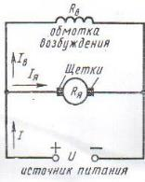
Рисунок 17
Мощности: полезная мощность, отдаваемая генератором: Р₂ = UI.
Мощность Р₁, затраченная первичным двигателем на вращение якоря генератора (потребляемая мощность генератором), определяется из формулы к.п.д. генератора.η=P₂/ P₁→ P₁ = P₂/ η
Пример 9. Генератор постоянного тока с параллельным возбуждением, имеющий сопротивление обмотки якоря R_{я} = 0,1 Ом и сопротивление обмотки возбуждения R_{в}=60 Ом, нагружен внешним сопротивлением R_{нагр} = 4 Ом. Напряжение на зажимах машины U=220 В.
Определить: 1) токи нагрузки I, в обмотке возбуждения I_{в} и в обмотке якоря I_{я} 2) э.д.с. генератора Е; 3) полезную мощность Р₂, расходуемую на нагрузке.
Дано: U= 220 В, R_{я} =0,1 Ом, R_{в} = 65 Ом, R_{нагр} = 4 Ом.
Определить: I, I_{в,} I_{я} Е Р₂.
Решение. 1. Ток по внешней цепи I=U/ R_{нагр} =220/4=55A
2. Токи:
в обмотке возбуждения I_{в}= U/R_{нагр}= 220/65 =3,38А
в обмотке якоря
I_{я} = I+I_{в} = 55+3,38 = 58,38 А.
3. Э.д.с. генератора
E=U+ I_{я} R_{я} = 220 + 58,38*0,1 = 220 + 5,838= 225,838 = 225,84 В.
4. Полезная мощность
Р₂= UI = 220*55 = 12 100 Вт = 12,1 кВт

Контрольная работа №1

Задача 1, варианты 1-10.
Цепь постоянного тока со смешанным соединением состоит из четырех резисторов. В зависимости от варианта заданы: схема цепи (по номеру рисунка), величины сопротивлений резисторов R₁, R₂, R₃, R₄, напряжение U, ток I или мощность Р всей цепи.
Определить: 1) эквивалентное сопротивление цепи R_{эк}; 2) токи, проходящие через каждый резистор I₁, I₂, I₃, I₄.
Решение задачи проверить, применив первый закон Кирхгофа.
Данные для своего варианта взять из таблицы 1.

Таблица 1
Номер варианта  задачи | Номер рисунка | R₁, Ом | R₂, Ом | R₃, Ом | R₄, Ом | U, I, P
1 | 1 | 3 | 4 | 2 | 3 | U=20 В
2 | 2 | 15 | 10 | 4 | 15 | I=5 a
3 | 3 | 12 | 2 | 4 | 4 | P=50 B_{T}
4 | 4 | 6 | 30 | 6 | 20 | U=100В
5 | 5 | 20 | 40 | 30 | 5 | I=2 a
6 | 6 | 10 | 15 | 35 | 15 | P=48 Вт
7 | 7 | 30 | 20 | 4 | 2 | U=40 В
8 | 8 | 50 | 40 | 60 | 12 | I=3 а
9 | 9 | 10 | 11 | 90 | 10 | Р=120 Вт
10 | 10 | 4 | 2 | 20 | 5 | U=40 В

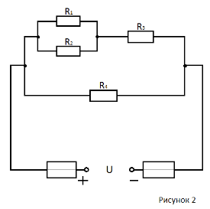
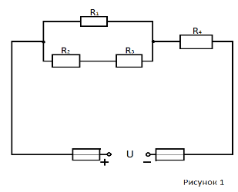

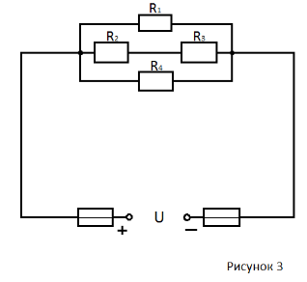
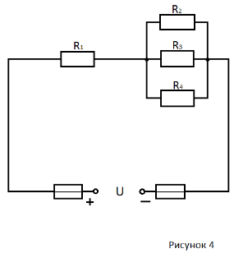

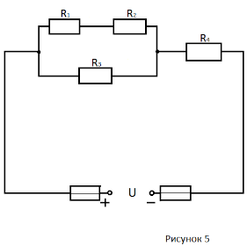
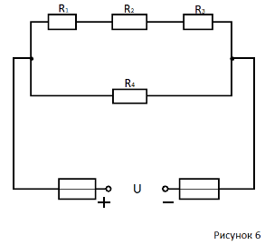

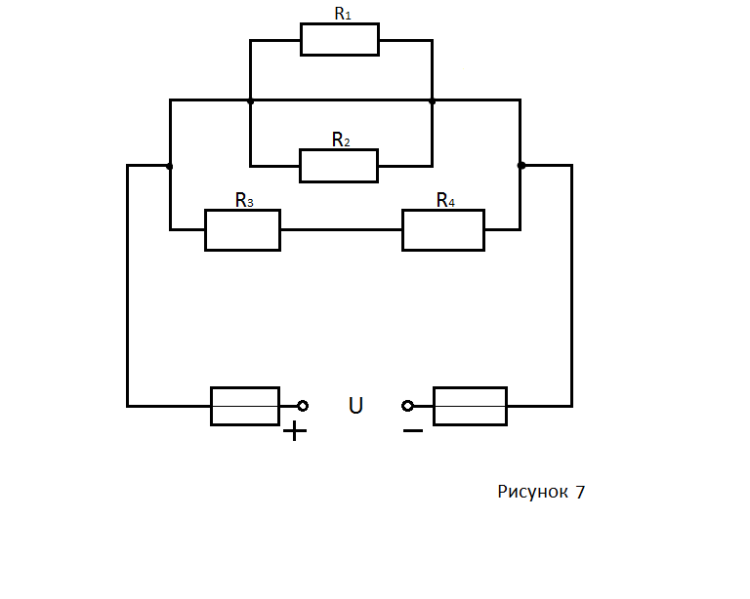
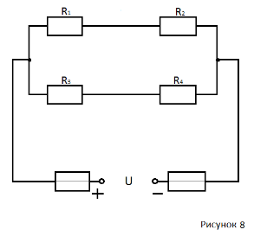

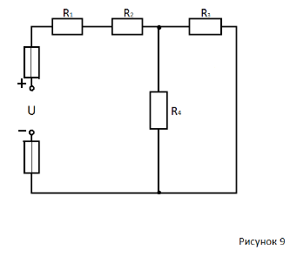

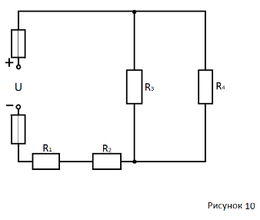
Задача 2 варианты 1-10.
Для неразветвленной цепи переменного тока с активными, индуктивными и емкостными сопротивлениями определить величины, которые не даны в условиях задачи: 1) Z — полное сопротивление цепи, Ом; 2) I — ток цепи, А; 3) U — напряжение, приложенное к цепи, В; 4) φ—угол сдвига фаз между током и напряжением; 5) S — полную, В*А, Р — активную, Вт; Q — реактивную, вар, мощности цепи. Построить в масштабе векторную диаграмму и кратко описать порядок ее построения, указав, в какую сторону и почему направлен каждый вектор. Числовые значения электрических величин, нужные для решения задачи, даны в таблице 3. Проверить решение задачи, сравнивая значения приложенного напряжения U и угла сдвига фаз цепи φ, полученные расчетным путем или заданные в условиях с результатами подсчета по векторной диаграмме. При расхождении найти ошибку.

Таблица 2
Номер варианта | Номер рисунка | R₁, Oм | R₂,Ом | X_{L1},Ом | X_{L2}, Ом | X_{С1},Ом | X_{С2},Ом | U,I,S,P,Q
1 | 11 | 14 | 10 | 40 | - | 8 | - | U=80 В
2 | 12 | 64 | - | 12 | - | 60 | - | I=2 A
3 | 13 | 32 | - | 25 | 25 | 26 | - | U=160 В
4 | 14 | 6 | - | 2 | - | 4 | 6 | S=40 В*A
5 | 15 | 30 | 20 | 30 | - | 14 | - | U=100 В
6 | 11 | 1 | 2 | 7 | - | 3 | - | I=10 A
7 | 12 | 80 | - | 100 | - | 40 | - | U=200 В
8 | 13 | 3 | - | 1 | 3 | 8 | - | Q=-16 вар
9 | 14 | 12 | - | 3 | - | 8 | 4 | I=4 A
10 | 15 | 40 | 10 | 4 | - | 10 | - | U=80 В

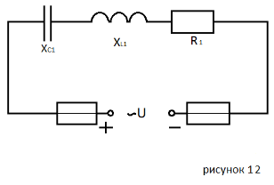
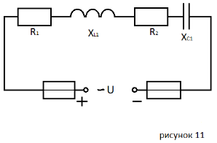

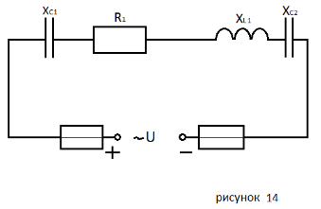
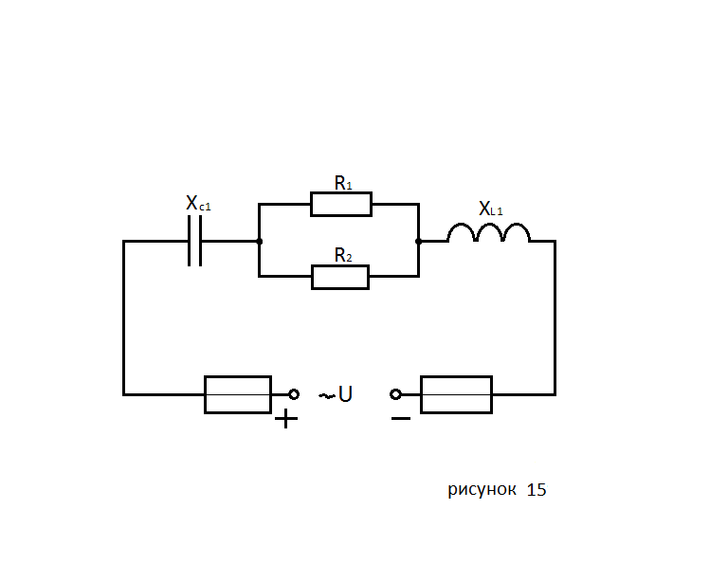
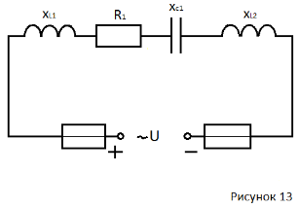

Задача 3 вариант 1-10.

Понижающий однофазный двухобмоточный трансформатор с естественным воздушным охлаждением подключен к сети напряжением U_{1нom}=220 В. Трансформатор работает в номинальном режиме и используется для питания специальной, аппаратуры, имеющей активное сопротивление R_{нагр} (рисунок 17).
Определить значения, не заданные в условиях задачи: 1) напряжение вторичной обмотки U_{2ном}; 2) сопротивление нагрузки R_{нагр}; 3) ток вторичной обмотки I_{2ном}; 4) коэффициент трансформации трансформатора k; 5) ток первичной обмотки I_{1ном}; 6) номинальную мощность трансформатора S_{2ном}. Данные для своего варианта взять из таблицы 4.

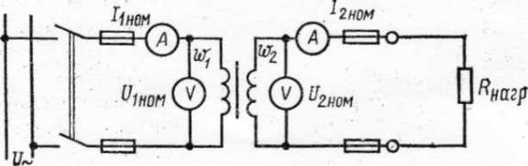
Рисунок 17

Таблица 4

Номер варианта  задачи | U, I, S, R_{нагр}, k
1 | U_{2ном}=22 В; R_{нагр}=2,2 Ом
2 | I_{2ном}=10 A; R_{нагр}=2,2 Ом
3 | k =10; R_{нагр}=2,2 Ом
4 | U_{2ном}=22 В; S_{2ном}=220 ВA
5 | U_{2ном}=22В; I_{2ном}=10A
6 | I_{1ном}=1A; k=10
7 | I_{2ном}=10A; S_{2ном}=220В*A
8 | S_{2ном}=220В*A; k =10
9 | I_{1ном}=1A; U_{2ном}=22В
10 | I_{2ном}=10A; k =10

Задача 4, варианты 1-10.

В условиях строительства асинхронные двигатели используют для работы строительных инструментов, компрессоров, насосов и другой аппаратуры используются. Двигатели работают в номинальных режимах и подключены к электрической сети напряжением U_{л}= 380 В. Известны маркировка двигателей и некоторые данные режима работы: номинальная мощность Р_{2ном}, скольжение S_{ном}, коэффициент мощности cosφ_{ном}, коэффициент полезного действия 𝜂_{ном}. Частота f=50 Гц.
Определить: 1) частоты вращения магнитного поля статора (синхронная частота) n₁ и ротора n_{2ном}; 2) ток двигателя I_{1ном}; 3) номинальный момент вращения М _{ном}; 4) активную мощность, потребляемую двигателем из сети, P_{1ном}.
Данные для своего варианта взять из таблице 5.

Таблица 5
Номер варианта  задачи | Маркировка  двигателей | P_{2ном,}кВт | S_{ном},% | соsφ_{ном} | 𝜂_{ном}
1 | 4A250S6У3 | 45 | 4.4 | 0.89 | 0.92
2 | 4A280S6У3 | 75 | 4.4 | 0.88 | 0.93
3 | 4A225М6У3 | 37 | 4.4 | 0.86 | 0.94
4 | 4A250M6У3 | 55 | 4.4 | 0.89 | 0.83
5 | 4A280M6У3 | 20 | 4.4 | 0.88 | 0.93
6 | 4A200L6У3 | 30 | 4.4 | 0.89 | 0.94
7 | 4A280S6У3 | 75 | 4.4 | 0.90 | 0.95
8 | 4A200M6У3 | 35 | 4.4 | 0.91 | 0.93
9 | 4A250M6У3 | 55 | 4.4 | 0.88 | 0.93
10 | 4A250S8У3 | 37 | 2.0 | 0.89 | 0.90

Задача 5, варианты 1-10.

Генератор постоянного тока с параллельным возбуждением приводится в работу асинхронным двигателем трехфазного тока серии 4А и используется для питания специальной аппаратуры в строительстве. Сопротивление обмоток якоря R_{Я}=0,1 Ом, возбуждения R_{В}=50 Ом, к.п.д. генератора 𝜂=0,9.
Определить значения, характеризующие работу генератора, которые не заданы в условиях задачи:1) э.д.с. генератора Е; 2) напряжение на зажимах генератора U; 3) значения токов в нагрузке I, в обмотке якоря Iя, в обмотке возбуждения I_{В}; 4) полезную мощность, отдаваемую генератором, Р₂; 5) мощность, затраченную электродвигателем на работу генератора, P₁.
Данные для своего варианта взять из таблицы 6.
Таблица 6
Номер варианта задачи | E,U,P,I
1 | U=200 В; I_{Я}=100 A
2 | E=210 В; I_{Я}=100 A
3 | I=96 A; U=200В
4 | P₂=19200 Вт ; I=96 A
5 | P₂=19200 Вт; I_{В}=4 A
6 | P₁=21330 Вт; I=96 A
7 | P₁=21330 Вт; I_{В}=4 A
8 | I_{В}=4 A; I_{Я}=100 A
9 | U=200В; I=96 A
10 | E=210 В; U=200В

Перечень рекомендуемых учебных изданий, Интернет-ресурсов, дополнительной литературы
Печатные издания и электронные издания

Основная литература:
- Мартынова, И.О. Электротехника : учебник / Мартынова И.О. — Москва : КноРус, 2021. — 304 с. — ISBN 978-5-406-08559-2. — URL: https://book.ru/book/940168 (дата обращения: 23.04.2021). — Текст : электронный.
- Лоторейчук, Е. А. Теоретические основы электротехники : учебник / Е.А. Лоторейчук. — Москва : ИД «ФОРУМ» : ИНФРА-М, 2020. — 317 с. — (Среднее профессиональное образование). - ISBN 978-5-16-106362-0. - Текст : электронный. - URL: https://new.znanium.com/catalog/product/1071424
- Аполлонский, С.М. Электротехника : учебник / АполлонскийС.М. — Москва : КноРус, 2021. — 292 с. — ISBN 978-5-406-08263-8. — URL: https://book.ru/book/939288 (датаобращения: 27.04.2021). — Текст : электронный.

Дополнительная литература:
- Славинский, А. К. Электротехника с основами электроники : учебное пособие / А. К. Славинский, И. С. Туревский. — Москва : ФОРУМ : ИНФРА-М, 2021. — 448 с. — (Среднее профессиональное образование). - ISBN 978-5-8199-0747-4. - Текст : электронный. - URL: https://znanium.com/catalog/product/1150305 (дата обращения: 23.04.2021). – Режим доступа: по подписке.
- Мартынова, И.О. Электротехника. Лабораторно-практические работы : учебное пособие / Мартынова И.О. — Москва : КноРус, 2021. — 136 с. — ISBN 978-5-406-03420-0. — URL: https://book.ru/book/936585 (дата обращения: 23.04.2021). — Текст : электронный.
- Аполлонский, С.М. Электротехника. Практикум : учебное пособие / Аполлонский С.М. — Москва : КноРус, 2021. — 318 с. — ISBN 978-5-406-08294-2. — URL: https://book.ru/book/939279 (дата обращения: 23.04.2021). — Текст : электронный.
- Трубникова, В. Н. Электротехника и электроника. Электрические цепи : учебное пособие для СПО / В. Н. Трубникова. — Саратов : Профобразование, 2020. — 137 c. — ISBN 978-5-4488-0718-3. — Текст : электронный // Электронно-библиотечная система IPR BOOKS : [сайт]. — URL:

